**«Дикие и домашние животные»**

**Цель**: дать представление о диких и домашних животных, их сходстве и различиях; показать разнообразие диких и домашних животных, их значение для человека, развивать логическое мышление.

**Задачи урока:**

**- обучающие (предметные):**

сформировать у обучающегося представление о диких и домашних животных; показать их разнообразие; рассказать о значении домашних животных для человека;

**- развивающие (метапредметные):**

Регулятивные УУД:

понимать учебную задачу урока и стремиться её выполнить; планировать своё действие в соответствии с поставленной задачей.

Познавательные УУД:

развивать познавательную активность, интерес к изучению природы, внимание, память; отрабатывать умение безошибочно распределять животных на диких и домашних, обучение выделению признаков животных; использовать модели для решения задач.

Коммуникативные УУД:

задавать вопросы; строить понятные высказывания, анализировать, делать выводы.

**- воспитательные (личностные):**

воспитывать любовь и бережное отношение к животным, осознание значения животных для человека;

способность к самооценке на основе критерия успешности учебной деятельности, способность принимать участие в обсуждении вопросов.

**Оборудование**: картинки диких и домашних животных, компьютерная презентация слайды с изображением диких и домашних животных, ноутбук.

**Ход урока**

**Оргмомент**

1. Психологический настрой. Дети посмотрите друг на друга, улыбнитесь друг другу.

Ребята, у меня в руках сундучок. Этот сундучок не простой. Это сундучок знаний! Я откываю крышку, сундучок пустой. Те знания, которые мы получим в течении урока, мы сложим в этот сундучок. Я откладываю сундучок и мы начинаем урок.

**2. Актуализация знаний**

Опрос домашнего задания.

-на предыдущем уроке мы с вами говорили о животных, вспомним каких животных мы знаем, а что бы лучше нам вспоминалось, отгадаем загадки.

**Загадки о животных( СЛАЙД 2-5)**

Молоко её полезно,   
В огород она залезла,   
И глядит "во все глаза" –   
Длиннорогая ...(коза)

Голодная мычит, сытая жует,

Всем ребятам молоко дает. (Корова)

Вместо носа — пятачок,

Там, где хвост, висит крючок. (Свинья)

Хвост пушистый, мех золотистый.

В лесу живет, кур крадет (ЛИСА)

Он в берлоге спит зимою под большущею сосною.

А когда придет весна, просыпается ото сна . (Медведь)

Зимой беленький, а летом серенький (Заяц)

**-И так мы вспомнили животных, отгадав загадки.**

**3. Освоение нового содержания и его применение.**

- Сегодня на уроке мы продолжаем изучать мир животных. Тема нашего урока **«Дикие и домашние животные».** Мы узнаем, какие животные относятся к диким, а какие к домашним.

В природе множество животных, которые сами добывают для себя пищу, защищаются от врагов и непогоды, сами устраивают себе жильё, выводят потомство **это дикие животные**. (**СЛАЙД 6)**

Животные, которых люди разводят и используют в своём хозяйстве, заботятся о них, кормят, защищают **называются домашними. (СЛАЙД 7)**

- Итак, дикие животные живут в природе, а откуда появились домашние животные? Как вы думаете?

Все домашние животные когда-то давно были дикими. Но ещё в древние времена люди приручили диких зверей и они стали жить рядом с ними. Учёные предполагают, что первым домашним животным, которое приручил человек, был **волк.** Постепенно люди приручили и других животных.

На доске картинка «волк» (**СЛАЙД 8**)

-Давайте вернёмся к нашим животным, изображённым на картинках. Попробуем определить к какому виду они относятся (дикие или домашние).

**Работа в тетради (учебник стр. 28)**

**-**открываем тетради, пишем классная работа

-делим страничку пополам

-в первой колоночке пишем **Домашние животные**, во второй **Дикие животные**. Называем животного на картинке, и записываем его в нужную колонку. (**СЛАЙД 9)**

**-**Для учащегося Жук Константина выбираем картинки и наклеиваем их**. Дикие животные Домашние животные**

**4.Физминутка. (СЛАЙД 10)**

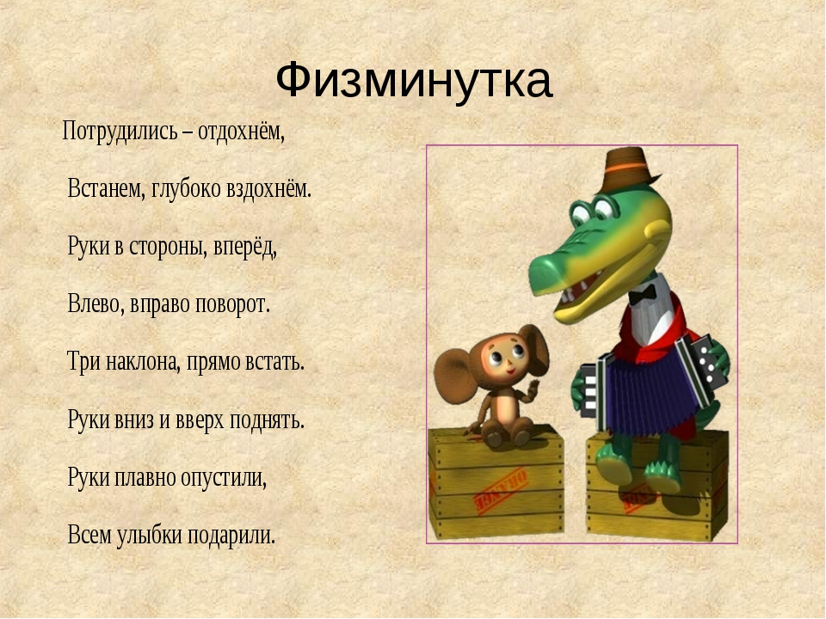

-Мы продолжаем урок.

**-**мы знаем, что у зверей, как диких , так и домашних есть детеными. И сейчас мы с вами узнаем как зовут детенышей следующих животных.

**Детеныши зверей**

Лось-лосенок

Корова-теленок

Кошка-котенок

собака-щенок

конь-жеребенок

волк-волченок

свинья-поросенок

(Жук Константин показывает картинки детенышей зверей )

-Еще раз с вами повторим какие бывают животные. Дикие и домашние.

Отличие дикого животного от домашнего **(СЛАЙД 18)**

- Ребята все животные, как вы знаете, питаются. А кто чем питается, мы сейчас мы сейчас узнаем. (**СЛАЙД 19,20 )**

**(Жук Константин собрать пазлы «Кто, чем питается)**

**Упражнение «Волшебная картинка».**

Индивидуальная работа (дифференцированная по степени сложности для каждого). Каждому предлагается разрезная картинка с изображением животного. Задача сложить картинку в единое целое, и определить животное и назвать доиашнее или дикое это животное. Наклеить катинку на лист.

**5. Рефлексия**

А теперь, ребята, я буду задавать вам вопросы по теме. За правильный ответ давать смайлики и складывать в наш сундучок знаний.

Итак, давайте повторим, что вы узнали

-о чем мы с вами говорили на уроке?

-назовите домашних животных?

-назовите диких животных?

**Закончите предложение:**

- Я сегодня на уроке узнал…..

.